沂源县行政审批服务局2021年政府
信息公开工作年度报告

根据《中华人民共和国政府信息公开条例》（国办公开办函﹝2021﹞30号文件）和省、市、县对政务公开工作要求，制定沂源县行政审批服务局2021年政府信息公开工作年度报告。报告中所列数据统计期限自2021年1月1日始，至2021年12月31日止。报告电子版可从沂源县人民政府门户网站（http://www.yiyuan.gov.cn/gongkai/site_yyxxzspfwj）下载。如对报告内容有疑问，请与沂源县行政审批服务局联系（地址：沂源县鲁山路86号；邮编：256100；电话：0533-3618002；邮箱:yyxzwb@zb.shandong.cn）。
一、总体情况
（一）主动公开信息情况。结合本单位工作实际，认真梳理政府信息，主动公开政府信息情况。2021年度，我局通过沂源县政府网站行政审批服务局政府信息公开站点公开政府信息317条，并积极采用主要负责人解读、图片解读、视频解读、政策吹风会等多种形式进行文件解读。通过沂源审批服务视频号、微信公众号等政务新媒体，累计发布行政审批工作211条、阅读人次达十万以上。
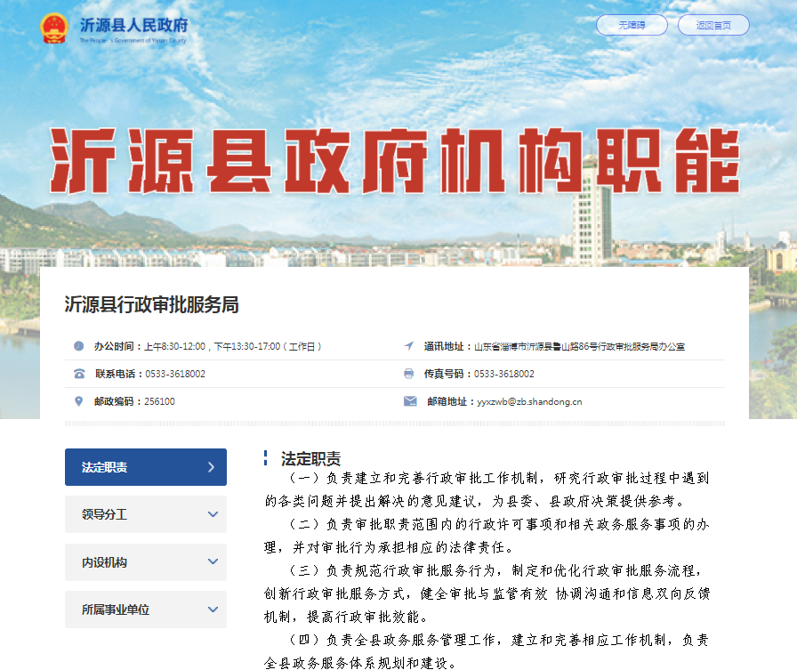
- 依申请公开情况。2021年，我局共收到依申请公开1件，并在规定时限内进行答复，申请内容涉及党内事务。

（三）政府信息管理情况。沂源县行政审批服务局高度重视政府信息公开工作，及时成立政务公开领导小组，领导小组下设办公室，设在局办公室，负责本单位政府信息公开日常管理工作，明确专人负责具体工作，确保政府信息公开制度化、规范化。开展了2021年规范性文件清理工作，确定我单位现不存在有效的规范性文件。
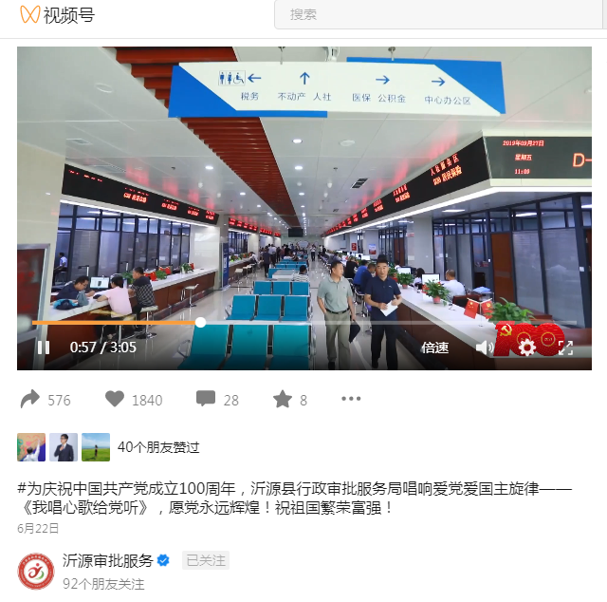
（四）平台建设情况。充分发挥沂源县人民政府网站的平台作用，在县政府和大数据中心指导下及时完善机构职能、领导分工、执法目录等信息，及时对平台建设和信息发布进行对对接、反馈和督促，确保政务信息公开到位。扩大信息公开渠道，2021年新开设微信视频号，发布20条视频。
（五）监督保障情况。建立完善网络舆情应急处置相关机制，及时发现涉及行政审批领域的社情民意中存在的倾向性、苗头性问题，回应口径做到内容准确全面、科学理性，制定信息公开流程，及时发布政策信息，回应群众关切，同时加大信息发布的审核、监管力度，严密防范网络意识形态渗透。

二、主动公开政府信息情况
第二十条 第（一）项
信息内容 | 本年制发件数 | 本年废止件数 | 现行有效件数
规章 | 0 | 0 | 0
行政规范性文件 | 0 | 0 | 0
第二十条 第（五）项
信息内容 | 本年处理决定数量
行政许可 | 21488
第二十条 第（六）项
信息内容 | 本年处理决定数量
行政处罚 | 0
行政强制 | 0
第二十条 第（八）项
信息内容 | 本年收费金额（单位：万元）
行政事业性收费 | 0

三、收到和处理政府信息公开申请情况
（本列数据的勾稽关系为：第一项加第二项之和，等于第三项加第四项之和） |  |  | 申请人情况
 |  |  | 自然人 | 法人或其他组织 |  |  |  |  | 总计
 |  |  |  | 商业企业 | 科研机构 | 社会公益组织 | 法律服务机构 | 其他
一、本年新收政府信息公开申请数量 |  |  | 1 | 0 | 0 | 0 | 0 | 0 | 1
二、上年结转政府信息公开申请数量 |  |  | 0 | 0 | 0 | 0 | 0 | 0 | 0
三、本年度办理结果 | （一）予以公开 |  | 0 | 0 | 0 | 0 | 0 | 0 | 0
 | （二）部分公开（区分处理的，只计这一情形，不计其他情形） |  | 0 | 0 | 0 | 0 | 0 | 0 | 0
 | （三）不予公开 | 1．属于国家秘密 | 0 | 0 | 0 | 0 | 0 | 0 | 0
 |  | 2．其他法律行政法规禁止公开 | 0 | 0 | 0 | 0 | 0 | 0 | 0
 |  | 3．危及“三安全一稳定” | 0 | 0 | 0 | 0 | 0 | 0 | 0
 |  | 4．保护第三方合法权益 | 0 | 0 | 0 | 0 | 0 | 0 | 0
 |  | 5．属于三类内部事务信息 | 1 | 0 | 0 | 0 | 0 | 0 | 1
 |  | 6．属于四类过程性信息 | 0 | 0 | 0 | 0 | 0 | 0 | 0
 |  | 7．属于行政执法案卷 | 0 | 0 | 0 | 0 | 0 | 0 | 0
 |  | 8．属于行政查询事项 | 0 | 0 | 0 | 0 | 0 | 0 | 0
 | （四）无法提供 | 1．本单位不掌握相关政府信息 | 0 | 0 | 0 | 0 | 0 | 0 | 0
 |  | 2．没有现成信息需要另行制作 | 0 | 0 | 0 | 0 | 0 | 0 | 0
 |  | 3．补正后申请内容仍不明确 | 0 | 0 | 0 | 0 | 0 | 0 | 0
 | （五）不予处理 | 1．信访举报投诉类申请 | 0 | 0 | 0 | 0 | 0 | 0 | 0
 |  | 2．重复申请 | 0 | 0 | 0 | 0 | 0 | 0 | 0
 |  | 3．要求提供公开出版物 | 0 | 0 | 0 | 0 | 0 | 0 | 0
 |  | 4．无正当理由大量反复申请 | 0 | 0 | 0 | 0 | 0 | 0 | 0
 |  | 5．要求行政机关确认或重新出具已获取信息 | 0 | 0 | 0 | 0 | 0 | 0 | 0
 | （六）其他处理 | 1.申请人无正当理由逾期不补正、行政机关不再处理其政府信息公开申请 | 0 | 0 | 0 | 0 | 0 | 0 | 0
 |  | 2.申请人逾期未按收费通知要求缴纳费用、行政机关不再处理器政府信息公开申请 | 0 | 0 | 0 | 0 | 0 | 0 | 0
 |  | 3.其他 | 0 | 0 | 0 | 0 | 0 | 0 | 0
 | （七）总计 |  | 1 | 0 | 0 | 0 | 0 | 0 | 1
四、结转下年度继续办理 |  |  | 0 | 0 | 0 | 0 | 0 | 0 | 0

四、政府信息公开行政复议、行政诉讼情况
行政复议 |  |  |  |  | 行政诉讼
结果维持 | 结果纠正 | 其他结果 | 尚未审结 | 总计 | 未经复议直接起诉 |  |  |  |  | 复议后起诉
 |  |  |  |  | 结果维持 | 结果纠正 | 其他结果 | 尚未审结 | 总计 | 结果维持 | 结果纠正 | 其他结果 | 尚未审结 | 总计
0 | 0 | 0 | 0 | 0 | 0 | 0 | 0 | 0 | 0 | 0 | 0 | 0 | 0 | 0

五、存在的主要问题及改进情况
（一）思想认识需要进一步提高。对政府信息公开工作的重要性认识还显不足，主动性还不够强。经办人员对政府信息公开业务知识把握不够准确，对新修订的《政府信息公开条例》及新的政策要求理解不全面、不准确。需进一步加强学习培训，不断提高我局政府信息公开工作的质量和水平，确保与人民群众利益相关的行政许可方面信息及时、主动、规范，提高群众的满意度。。
（二）政府信息公开不够及时。由于机构改革，职能合并转移，某些信息更新还不够及时，未能及时发布履行部门职责、政务工作进展情况相关信息，公开信息的时效性不强，公众查找所需的信息较为困难。遵循“以公开为常态，不公开为例外”的原则，进一步加强对政府网站的维护，及时主动公开各类应公开的信息。
六、其他需要报告的事项
（一）政府信息公开收费及减免情况。根据《国务院办公厅关于印发〈政府信息公开信息处理费管理办法〉的通知》（国办函〔2020〕109号）和《山东省人民政府办公厅关于做好政府信息公开信息处理费管理工作有关事项的通知》（鲁政办字〔2020〕179号）规定，本年度未收取任何政府信息公开信息处理费。
（二）落实上级年度政务公开工作要点情况。坚持将政府信息公开工作纳入年度各科室目标考评，完成情况与年底评优挂钩；制定《沂源县行政审批服务局2021年政务公开工作要点》，加强政务公开工作的指导，从制度层面保障政府信息公开工作有序实施；先后组织政务公开业务培训，成功举办政府开放日；对依申请公开政府信息，依法依规进行保密审查和公开属性界定，严格规范公开程序。
（三）人大代表建议和政协提案办理结果公开情况。本单位上年度未收到人大代表建议和政协提案办理。
（四）本行政机关年度政务公开工作创新情况。扩大政府信息公开力度，在沂源审批服务微信公众号上添加“企业注销专区”专栏，设置树型结构检索功能，划分为简易注销、一般注销、特殊注销3大类型，细分为条件提示、流程图示、环节指引3大要素，集成行政审批、税务、人社、海关、公积金、银行等6个部门的注销办理流程，实现全覆盖业务指引，提供线上线下“一口咨询”服务。
沂源县行政审批服务局
2022年1月24日

